INDICAÇÃO nº 1068/2020

Súmula: Solicita providências do Executivo junto Secretaria Municipal de Segurança e Modalidade Urbana, aos cuidados do Sr. Mantovani Franco, para a colocação de placas de denominações nas Ruas Ubarana e Abacachos - Alto da Colina, neste município.

INDICO à Mesa, na forma regimental vigente, seja oficiado ao Excelentíssimo Igor Soares, Prefeito Municipal, para que interceda junto Secretaria Municipal de Segurança e Modalidade Urbana, aos cuidados do Sr. Mantovani Franco, para a colocação de placas de denominações nas Ruas Ubarana e Abacachos – Alto da Colina, neste município.

Justificativa

Senhor Presidente,
Senhores Vereadores,
Senhoras Vereadoras.
Em visita ao referido lugar, verifiquei que as ruas não possuem placas de denominação de Rua, sendo necessário que essa competente Secretaria realize esse serviço.
Acredito que a realização deste feito trará facilidade ao trabalho dos correios, dos comércios e da população em geral, pois assim conseguirão receber suas correspondências e entregas com tranquilidade.

Sendo assim, peço para que verifiquem essa possibilidade e incluam no cronograma a realização desse serviço.

Sala das Sessões Bemvindo Moreira Nery, 14 de setembro de 2020.

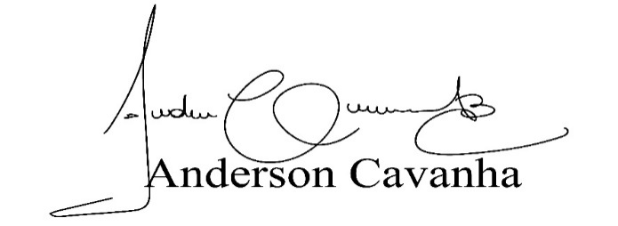
(Bruxão Cavanha – PL)
Vereador

